Письмо и развитие речи на 20.04.2020г.
Тексты для списывания
Ученика 9 класса надомного обучения
Яхомова Эдуарда

Двадцатое апреля.

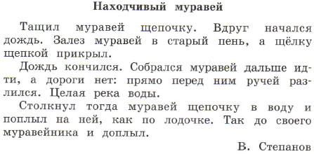

Тема занятия: Составление предложений по сюжетной или предметной картинке.
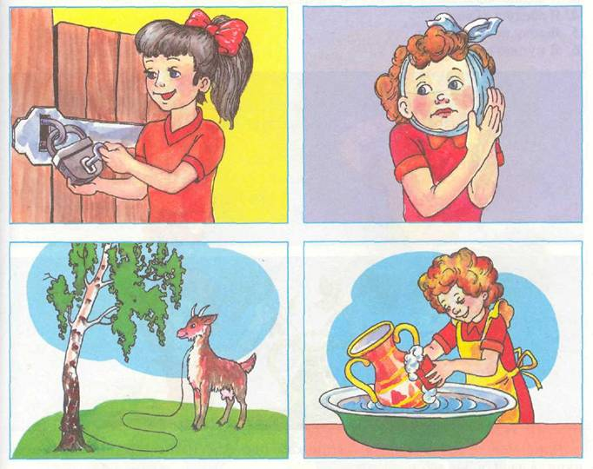
Составь предложения по картинкам.

Биология на 20.04.2020г.
Тема: Болезни органов дыхания и их предупреждение.
видеофрагмент
https://vk.com/video-37948240_169488886

СБО на 20.04.2020г.
Тема: Сушка листовых овощей
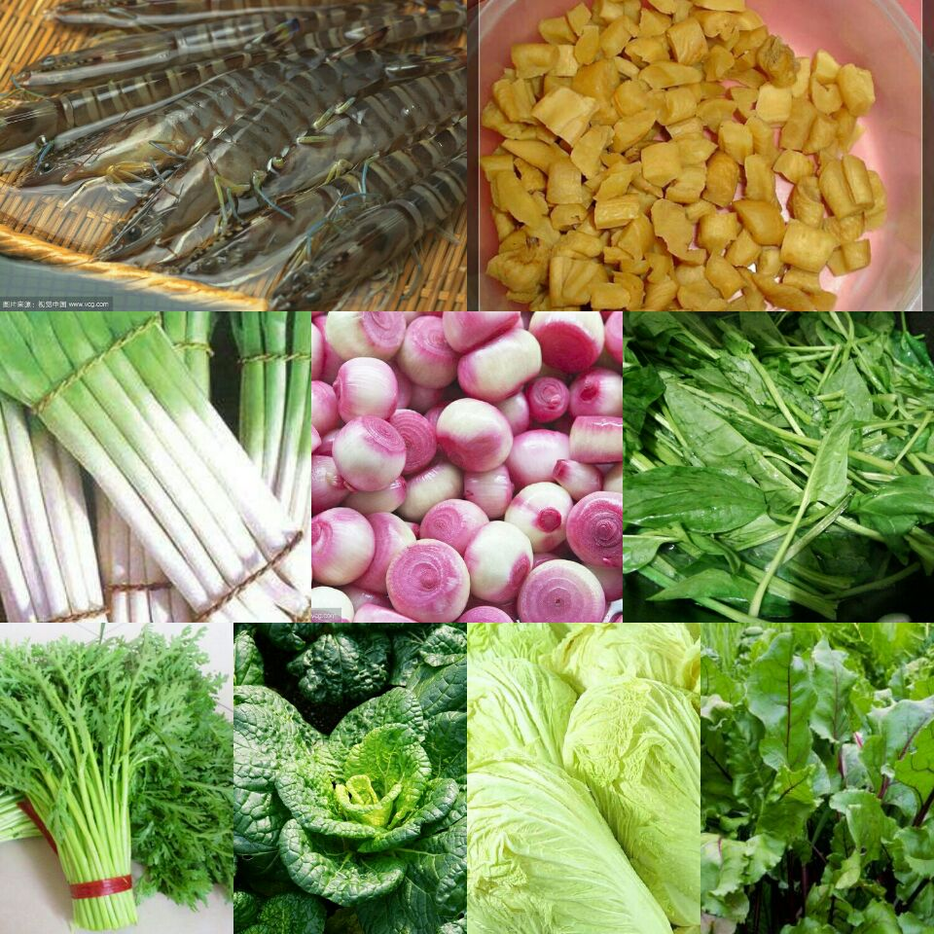

https://youtu.be/FOe8TOXlMQk

